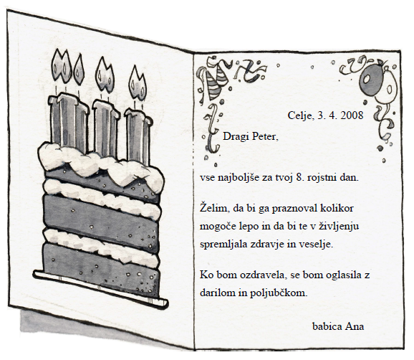
______________________

POIMENUJ VRSTO BESEDILA, KI SI GA PREBRAL.
- OBKROŽI ČRKO PRED PRAVILNIM ODGOVOROM.

A RAZGLEDNICA.
B VOŠČILNICA.
C PISMO.
Č OPRAVIČILO.

2. KAJ JE NAPISALA BABICA V BESEDILU?
Obkroži črko pred pravilnim odgovorom.

A ZAHVALO ZA DARILO.
B VOŠČILO ZA ROJSTNI DAN.
C PESEM ZA ROJSTNI DAN.
Č VABILO NA ROJSTNI DAN.

- ALI SO GLEDE NA BESEDILO SPODAJ ZAPISANE TRDITVE PRAVILNE?
Če je trditev pravilna, obkroži DA. Če je trditev nepravilna, obkroži NE.

A) BABICA JE VOŠČILO POSLALA PETRU. DA NE
B) BABICA JE VNUKU VOŠČILA ZA 12. ROJSTNI DAN. DA NE
C) BABICA BO OBISKALA MOJCO, KO BO OZDRAVELA. DA NE

5. OB KATERIH PRILOŽNOSTIH NAPIŠEMO VOŠČILO?
Obkroži črke pred tremi pravilnimi odgovori.

A ZA ROJSTNI DAN.
B ZA ZMAGO NA TEKMOVANJU.
C ZA MATERINSKI DAN.
Č ZA NOVO LETO.
D ZA ODLIČNI UČNI USPEH.
E ZA OPRAVLJEN KOLESARSKI IZPIT.

6. KAJ JE BABICA ZAŽELELA PETRU?
Dopolni poved. Med spodaj naštetimi besedami izberi dve pravilni besedi.
SREČA, LJUBEZEN, ZDRAVJE, GLASBA, VESELJE

Babica je Petru zaželela, da bi ga v življenju spremljala

____________________ in _______________________.

7. OD KOD JE BABICA POSLALA BESEDILO?
Obkroži črko pred pravilnim odgovorom.

A IZ MARIBORA.
B IZ LJUBLJANE.
C IZ CELJA.
Č IZ KOČEVJA.

8. V POVEDI SPODAJ POIŠČI TRI NAPAKE IN NA ČRTO NAPIŠI PRAVILNO POVED.

Babica ana živi v celju

___________________________________________________________________

___________________________________________________________________

